１ねんせいの わたし

かいた ひ がつ にち ようび
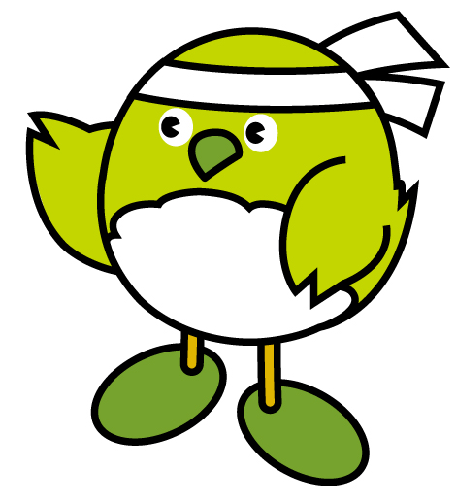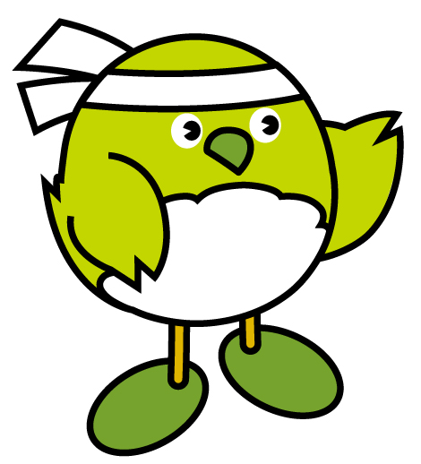
♪わたしって こんな ひとです♪

じぶんが すきな こと しょうらいの ゆめ しょうがくせいに
なって がっこうや おうちで がんばる ことを かこう

〔おとなからの めっせえじ〕

１年生 １学きを ふりかえって

かいた日 月 日 よう日
１学きの ことを おもい出して かきましょう。
学校で がんばった こと
（学しゅう）

（生かつ）

おうちで がんばった こと（お手つだい・ならいごと など）

どのくらい できたか ○を つけましょう。 | よく  できた | できた | もう  すこし
①ともだちと なかよく できましたか。
②はじめての ことに チャレンジ しましたか。
③わからない ことは しつもん しましたか。
④すすんで べんきょうを しましたか。
⑤すすんで お手つだいを しましたか。
〔おとなからの メッセージ〕

１年生２学きをふりかえって

かいた日 月 日 よう日
２学きのことをおもい出してかきましょう。
学校でがんばったこと
（学しゅう）

（生かつ）

おうちでがんばったこと（おてつだい・ならいごとなど）

どのくらいできたか○をつけましょう。 | よく  できた | できた | もう  すこし
①ともだちとなかよくできましたか。
②はじめてのことにチャレンジしましたか。
③わからないことは、しつもんしましたか。
④すすんでべんきょうをしましたか。
⑤すすんでお手つだいをしましたか。
〔おとなからのメッセージ〕

１年生のわたしをふりかえって
かいた日 月 日 よう日
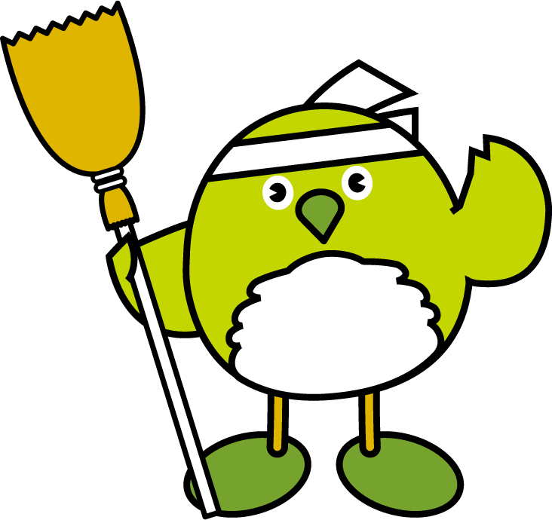じぶんのがんばりをみつけよう
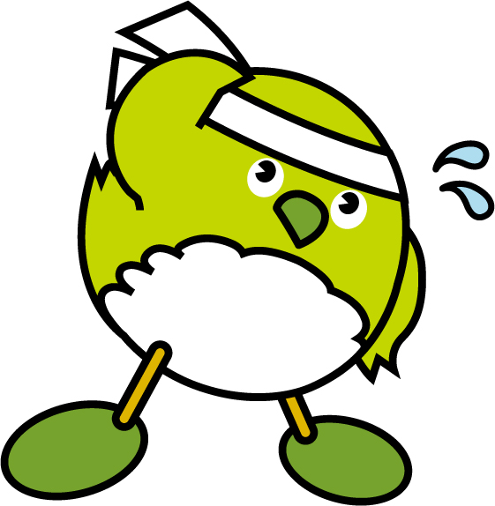学校でがんばったこと

おうちでがんばったこと（お手つだい・ならいごとなど）

どのくらいできたかな？いろをぬりましょう。 | よく  できた | できた | もう  すこし
①ともだちとなかよくできましたか。 | 
②はじめてのことにチャレンジしましたか。
③わからないことは、しつもんしましたか。
④すすんでべんきょうをしましたか。
⑤すすんでお手つだいをしましたか。
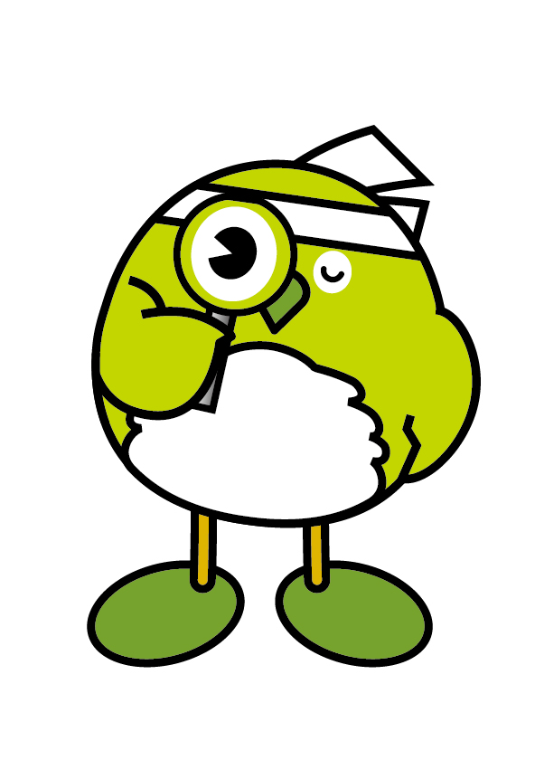⑥学校のすきなところは、どんなところですか。

⑦どんな２年生になりたいですか。

〔おとなからのメッセージ〕

